论坛发帖：
近日我因要送孩子上学，必须经过牛湖公路金沙湾至凰村段。经观察发现，经改造的路面施工质量极差。刚铺上去的沥青砼已经开裂，有移动的现象，可能根本过不了一夏一冬。我有相应的筑路知识，我知道这是由于以下必种情况：
一、道路的基层没有修好，即是水稳基层没有修筑好，要么是配合比没按设计（集料级配不符合要求，或水泥掺量不足），要么是碾压遍数不符合要求，要么是厚度不够；
二、下封层没有做好，这点我已经发现是没做好，这容易造成渗水，对基层及路基影响极坏，路基很容易因渗水以反复受压的情况下遭到破坏；
三、铺沥青砼前没有洒粘层油，与基层粘结不牢，现场也确实是没有施工（也许没有设计）；
四、沥青的质量不符合要求；
五、沥青砼没做好，碾压不到位或摊铺前、碾压时温度不符合要求，很低！这也是很晚发生的问题，现场施工也是不符合要求，我一眼就能看出来。原因还有。。。。
我想，花那么多的钱，好不容易改造一条路，结果是改造后不如改造前，这种劳命伤财的事，发生在身边我不得不说。请领导认真到实地检查，如道路沥青砼层未发生开裂，我愿受责！
本人将看领导是否是做实事？！是否又大事化了？
二〇一四年十一月二十六日十五点四十二分
回复：
感谢这位网友对公路事业的热心和关注，也对网友的筑路知识和细心观察点个赞。
湖牛公路今年安排路面大修，是省、市政府对九江公路的重视和支持，是推进沿江开发，创造便利交通的重要举措。修好湖牛路，也是公路部门义不容辞的责任。
对网友细致的观察和疑虑，就其问题逐一回复如下：
1、水稳基层的施工质量可以得到保证。其材料配合比由专业设计部门依据现场材料经试验确定。现场施工采用自动化电子设备进行控制，相关数据每天需经过现场监理的抽查验证，其厚度、压实度每天都有复验、抽查，成型基层厚度和板结情况过往群众也能从外观上观察到。
2、下封层洒铺沥青后由于交通流量太大，过往车辆反复作用摩擦，确实有部分损坏，施工单位采取了一些措施，一是控制车辆分流行驶；二是在油面层施工前进行补洒。
3、结构层间的联结，要求干净无松散，我们通过安排人员清扫路面、用风力灭火器吹净、洒水冲洗等方法，保持层间联结。
4、沥青供应商系江西省高速公路物资有限公司，为我省道路沥青的资深主要供应商，其提供的沥青质量可以得到保证，施工单位也有中间抽检验证。
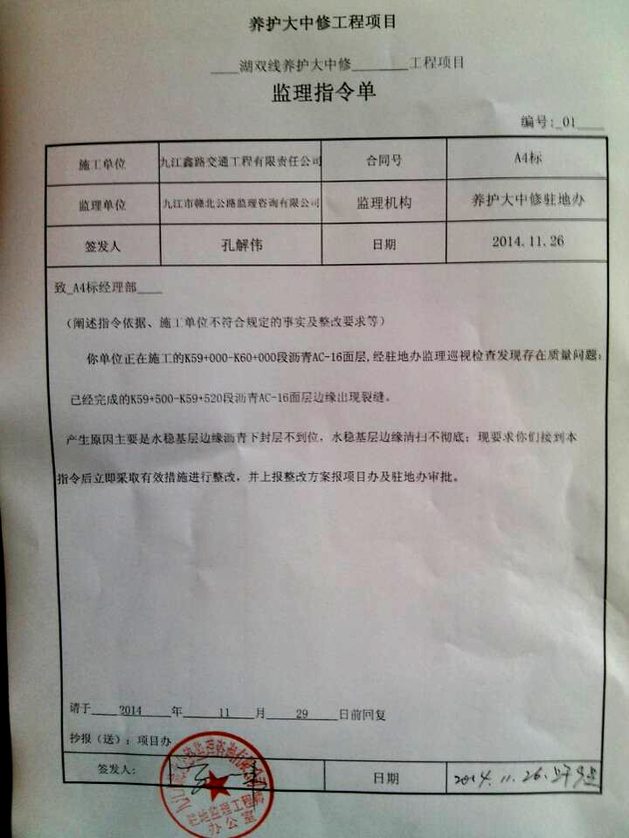
5、沥青砼路面经省、市及第三方多次抽检，内在质量达到设计要求。11月25日傍晚铺筑的下面层（约30米左右），在靠近路面边缘部分出现裂缝，在收工自验时就被施工单位及现场监理发现，并分析了原因，商定了处理和防范对策。26日上午9点，监理驻地办也下达了整改指令，要求处理（见照片1）。

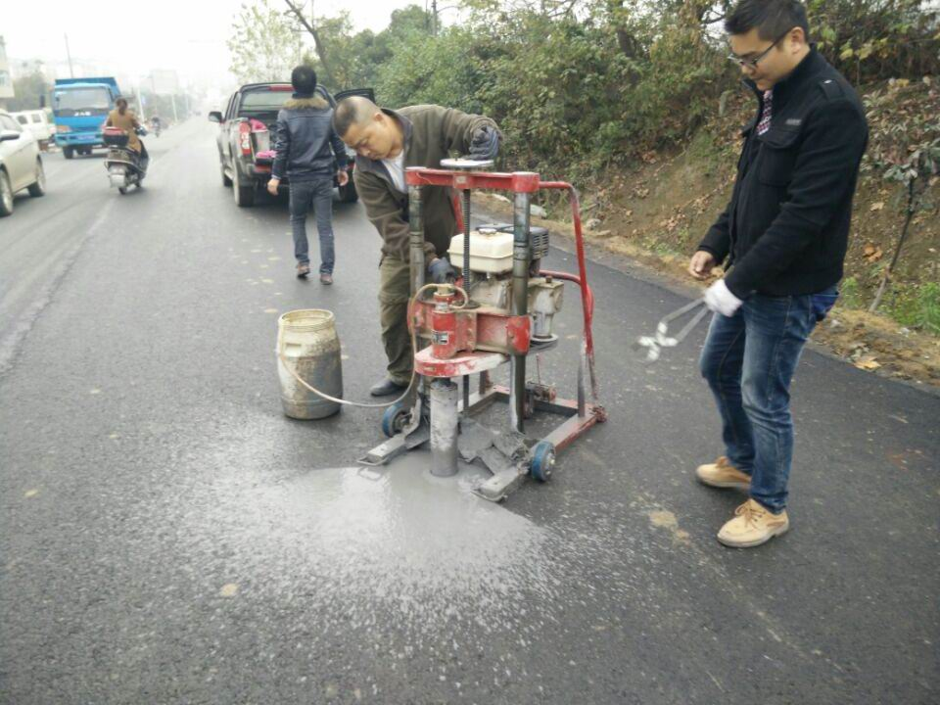
照片1 照片2
同日，市公路局聘请的第三方专业质量检测机构派员到达湖牛线，沿线进行检测（见照片2），这些都在情况刚刚出现、网友发帖时间之前，说明市公路部门对工程质量的监管及时、控制有效、态度认真、处事严格。
现在，出现油面质量瑕疵的路段已经处理完毕。
照片2
湖牛公路路面大修工程，改造后一定会远远超过改造前，不仅仅要过得了一夏一冬，还要力争成为九江的样榜工程。
九江市公路管理局
养护路面大中修工程项目办公室

